**L’effet de Hall**

Description

L’effet de Hall est un phénomène d’un courant électrique traversant un matériau(aimant) baignant dans un champ électrique qui engendre une tension perpendiculaire à ce dernier. En fait, le courant sera « inversé ».

Utilisation

Nous allons utiliser l’effet de Hall pour calculer le nombre de tour par minute de notre moteur. Aussi, il servira à donner un point d’origine à la transmission des donné au Del.

Comment ça marche ?

[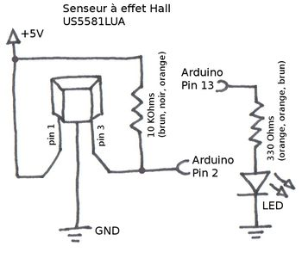](http://wiki.mchobby.be/index.php?title=Fichier:SenseurHallMontage.jpg)